 UNIVERSIDAD DEL SURESTE 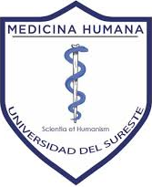
CAMPUS COMITAN
LIC. EN MEDICINA HUMANA

ACTIVIDAD DE FLASH CARDS

NOMBRE DEL ALUMNO:
CRISTIAN EMMANUEL ESPINOSA GARCIA
MATERIA: MICROANATOMIA
GRADO: 1
GRUPO: “A”
DOCENTE: DRA. KARLA SOFIA LOPEZ GUTIERREZ

COMITAN DE DOMINGUEZ, CHIAPAS, A 3 DE SEPTIEMBRE DE 2025

